微生物的分离练习题

1. 分离土壤中分解尿素菌的实验操作中，对于获得纯化的尿素分解菌的单菌落影响最大的是

A. 制备浸出液的土壤取自土壤的表层

B. 涂布前涂布器未在酒精灯外焰上灼烧灭菌

C. 牛肉膏蛋白胨培养基中添加尿素作为氮源

D. 接种操作者的双手未用酒精棉进行消毒

2. 欲从土壤中分离出能分解尿素的细菌，下列实验操作中不正确的是

A. 将土壤用无菌水进行一系列的梯度稀释

B. 同一浓度的土壤稀释液应至少涂布三个平板

C. 可将未接种的培养基在相同条件下培养作为对照

D. 用加入刚果红指示剂的培养基可筛选出分解尿素的细菌

3. 生物学实验中常常遇到筛选问题，以下筛选不能够成功的是

A. 含高浓度盐的培养基培养愈伤组织筛选耐盐突变体

B. 利用纤维素为唯一碳源的培养基筛选纤维素分解菌

C. 用抗原-抗体杂交技术筛选特定的杂交瘤细胞

D. 用同位素示踪技术筛选融合的原生质体

4. 在人类的生产生活过程中每年会产生大量的废纸，废纸的主要成分是木质纤维，人类正努力将其转化为一种新的资源  乙醇。如图是工业上利用微生物由纤维素生产乙醇的基本工艺流程，请回答相关问题：

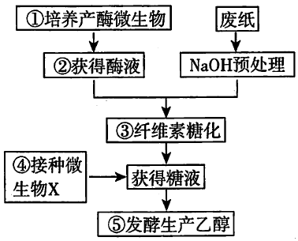

（1）自然界中 ① 环节需要的微生物大多分布在  的环境中。将从土壤中获得的微生物培养在以  为唯一碳源，并加入   的培养基上，筛选周围有  的菌落。

（2）根据目的，某同学设计了甲、乙两种培养基（成分见下表）：

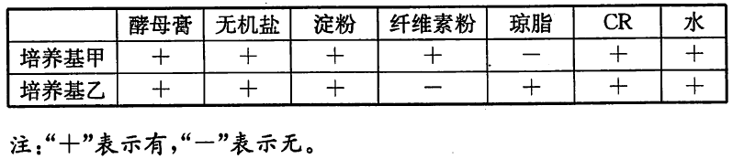

据表判断，培养基甲  （填“能”或“不能”）用于分离和鉴别纤维素分解菌，原因是  ；培养基乙  （填“能”或“不能”）用于分离和鉴别纤维素分解菌，原因是  。

（3）如经过正确的筛选过程获得了三个菌落，对它们分别培养，并完成环节 ②，且三种等量酶液中酶的浓度相同，则你认为三种酶液的活性  （填“一定相同”，“不一定相同”或“一定不同”），可以通过   进行定量测定。

（4）根据测定结果，① 环节常选择木霉，则 ② 中获得的酶是  酶，它包括  、  和  酶。

（5）生产中可以满足 ④ 环节的常见菌种是  ，为了确保获得产物乙醇，⑤ 环节要注意  。

5. 在我国农村，秸秆等纤维素资源被大量焚烧，即浪费资源，又污染环境。利用纤维素酶降解秸秆，条件温和且无污染。现从农田采集土样，筛选纤维素酶的菌株，并研究其产酶条件。

（1）纤维素分解菌在生态系统中充当  成分。

（2）用  的培养基可筛选出纤维素分解菌。将菌液涂布在培养基培养后，发现菌落密集、连成一片，此时需要  ，才能获得单菌落。

（3）用刚果红染色法进一步筛选分解纤维素能力强的菌株，如图中透明圈产生的原因是  ，图中最适合作为目标菌株的是  。

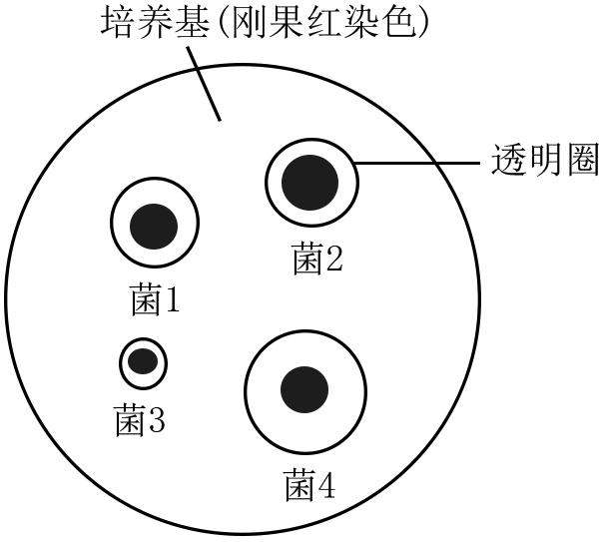

（4）得到纯化菌株后又进行多组实验，流程如下：

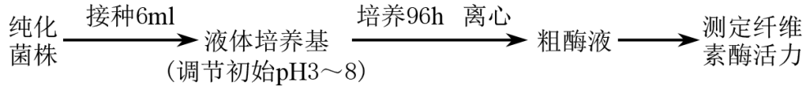

该实验的目的是  ，若乙滤纸为底物测定，酶活力可以表示为  。为进一步提高菌株产酶能力，还可以探究  、  等其他因素的影响。

6. 回答下列有关生物工程的问题。

纤维素分子不能进入酵母细胞，为了使酵母菌能够利用环境中的纤维素为原料生产酒精，构建了含  种不同基因片段的重组质粒。请据图分析回答问题：

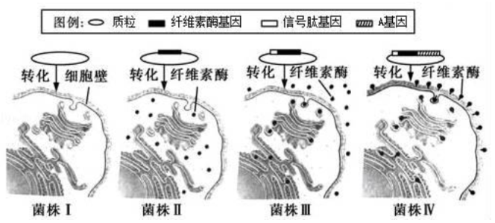

（1）由图可知，目的基因有  （多选）。

A.质粒

B.纤维素酶基因

C.信号肽基因

D.A基因

（2）获取目的基因的方法一般包括  和  。

（3）本研究构建重组质粒时可选用四种限制酶，其识别序列如图。为防止酶切片段的自身环接，可选用的限制酶组合是  （多选）。

A.①②

B.①③

C.②④

D.③④

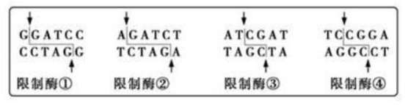

（4）纤维素酶基因与质粒拼接起来需要  酶。

（5）在以纤维素为唯一碳源的培养基上分别培养菌株  、  、 ，不能存活的是菌株  。

（6）利用纤维素生产酒精，菌株  更具有优势，其优势在于  。